Сегодня на ул. Теплый Стан, д. 14/2, прошел увлекательный мастер-класс "Моделирование из воздушных шаров"!
23.06.2024
Участники мероприятия изучили базовые приёмы и техники создания фигур из шариков. В дружеской атмосфере все желающие смогли попробовать свои силы в этом удивительном искусстве и создать яркие и забавные фигуры.
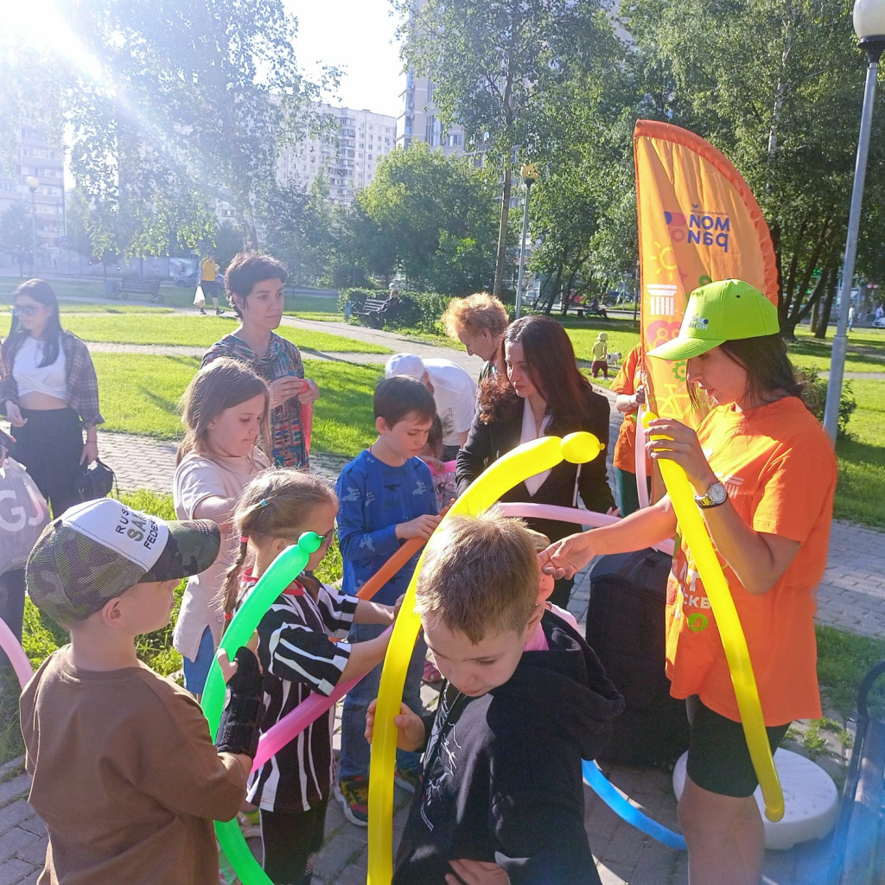
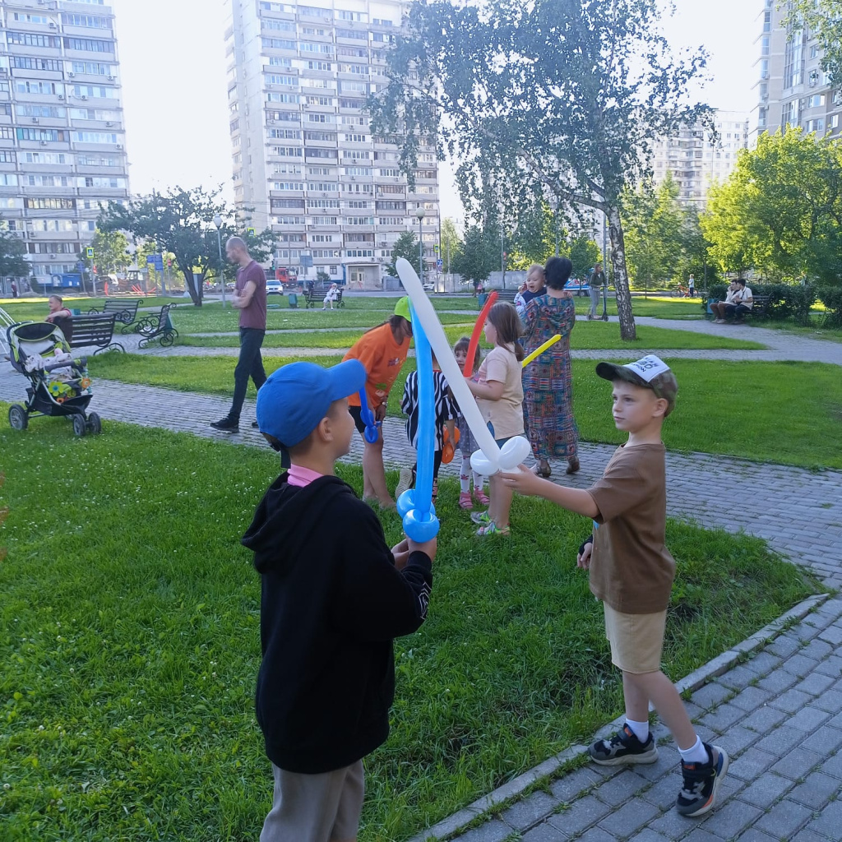
Мастер-класс подарил много положительных эмоций и новых знаний. Благодарим всех за участие и ждем вас на следующих наших мероприятиях!

Адрес страницы: http://teplystan.mos.ru/social-services/detail/12438022.html
Управа района Теплый Стан города Москвы

